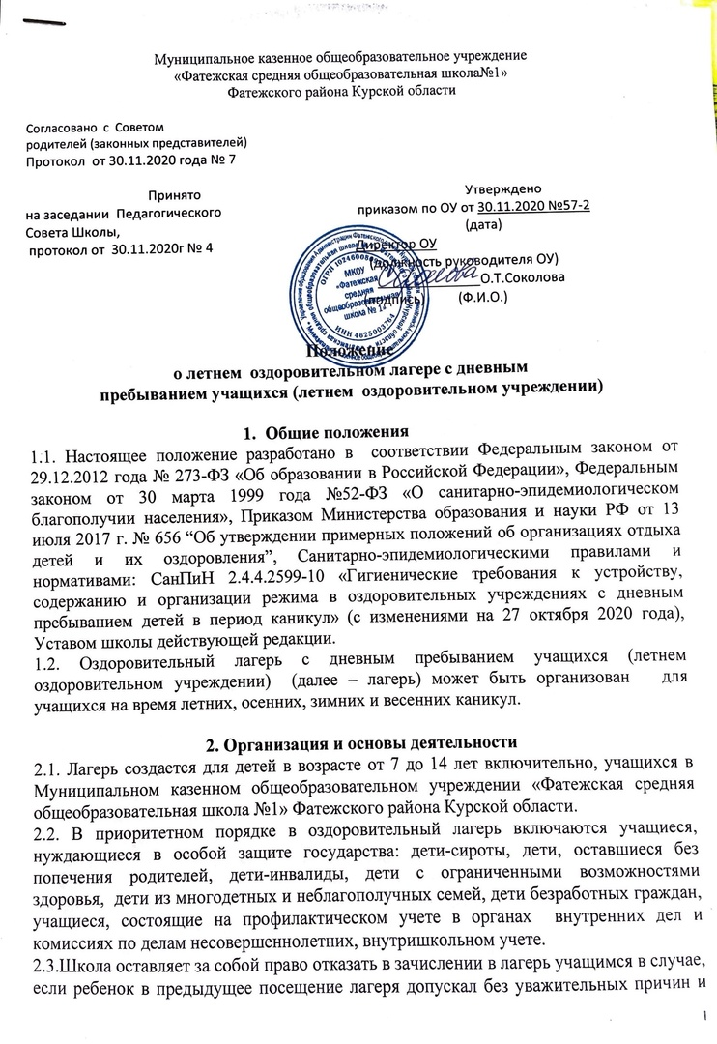

режим работы. Данное правило распространяется на все категории учащихся. В том числе и в соответствии с пунктом 2.2. настоящего Положения.

2.4. Лагерь подразделяется на отряды не более 15 человек; возраст детей от 7 до 14 лет.

2.5. Продолжительность смены в лагере определяется длительностью каникул и составляет в период летних каникул не менее 21 календарного дня; осенью, зимой и весной не мене 5 рабочих дней.

2.6. К работе в школьном лагере допускаются лица, не имеющие установленных законодательством Российской Федерации ограничений на занятие соответствующей трудовой деятельностью, а также прошедшие в соответствии с Порядком проведения обязательных предварительных и периодических медицинских осмотров (обследований) работников, занятых на тяжелых работах и на работах с вредными и (или) опасными условиями труда, утвержденным Приказом Министерства здравоохранения и социального развития Российской Федерации от 12апреля 2011 г. № 302н «Об утверждении перечней вредных и (или) опасных производственных факторов и работ, при выполнении которых проводятся обязательные предварительные и периодические медицинские осмотры (обследования), и Порядка проведения обязательных предварительных и периодических медицинских осмотров (обследований) работников, занятых на тяжелых работах и на работах с вредными и (или) опасными условиями труда» (зарегистрирован Министерством юстиции Российской Федерации 21 октября 2011 г., регистрационный № 22111) с изменениями, внесенными приказами Министерства здравоохранения Российской Федерации от 15 мая 2013 г. № 296н (зарегистрирован Министерством юстиции Российской Федерации 3 июля 2013 г., регистрационный № 28970) и от 5 декабря 2014 г. № 801н (зарегистрирован Министерством юстиции Российской Федерации 3 февраля 2015 г., регистрационный № 35848), обязательные предварительные медицинские осмотры и периодические медицинские осмотры (обследования), необходимые для выполнения работ, предусмотренных пунктами 18 и 19 перечня работ, при выполнении которых проводятся обязательные предварительные и периодические медицинские осмотры (обследования) работников, утвержденного указанным Приказом

До начала работы в летнем оздоровительном лагере с дневным пребыванием учащихся (летнем оздоровительном учреждении) работники проходят инструктаж по технике безопасности, охране труда, правилам пожарной безопасности и охраны жизни людей на водных объектах, антитеррористической безопасности, предупреждению несчастных случаев с детьми.

Работники должны быть привиты в соответствии с национальным календарем профилактических прививок, а также по эпидемиологическим показаниям.

2.7. Каждый работник имеет личную медицинскую книжку установленного образца, в которую вносятся результаты медицинских обследований и лабораторных исследований, сведения о перенесенных инфекционных заболеваниях, профилактических прививках, отметки о прохождении профессиональной гигиенической подготовки.

2.8. Организация работы лагеря осуществляется в следующем режиме пребывания детей:

- с 8.30 до 14.30. часов, с организацией двух разового питания (завтрак и обед).

2.9. Режим дня предусматривает максимальное пребывание детей на свежем воздухе, проведение оздоровительных, спортивных, культурных мероприятий, организацию экскурсий, походов, игр.

2.10. Кружковая деятельность с ограниченной двигательной активностью, изобразительная деятельность, моделирование, шахматы и другие подобные виды деятельности должны чередоваться с активным отдыхом и спортивными мероприятиями.

2.11. Мероприятия по физическому воспитанию организуются в соответствии с возрастом детей, состоянием их здоровья, уровнем физического развития и физической подготовленности.

2.12. Для обеспечения детей и подростков здоровым питанием, составными частями которого являются оптимальная количественная и качественная структура питания, гарантированная безопасность, физиологически технологическая и кулинарная обработка продуктов и блюд, физиологически обоснованный режим питания, разрабатывается десятидневное меню.

2.13. Рацион питания предусматривает формирование набора продуктов, предназначенных для питания детей в течение дня, на основании физиологических потребностей в пищевых и веществах и рекомендуемого набора продуктов, в зависимости от возраста детей в соответствии с санитарными правилами.

**3. Кадры, условия труда работников**

3.1. Директор:

- назначает приказом по школе работников лагеря;

- обеспечивает общее руководство деятельностью лагеря.

3.2. Заместитель директора по воспитательной работе:

- знакомит работников лагеря с условиями труда;

- проводит (с регистрацией в специальном журнале) инструктаж персонала лагеря по технике безопасности, профилактике травматизма и предупреждению несчастных случаев с детьми;

- создает необходимые условия для проведения воспитательной и оздоровительной работы.

3.3. Начальник лагеря:

- несет ответственность за комплектование и учет посещаемости детей в лагере, воспитательную и спортивно-оздоровительную работу, в соответствии с программой, организацию питания учащихся;

- ведет отчетную документацию.